**Tarte tropézienne de Bling Bling**

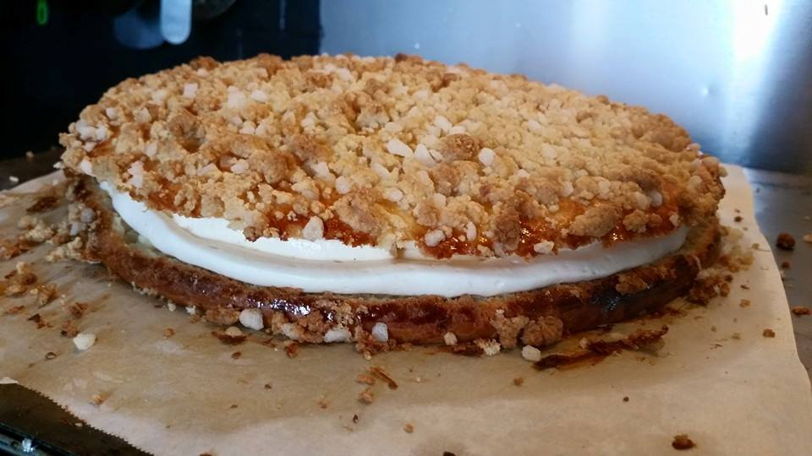

**Pate a brioche**

* 400g de farine
* 15g de levure de boulanger
* 10 g de sel
* 30 g de sucre
* 2 œufs
* 100g de beurre
* 1 jaune d'œuf pour la dorure

**Crème tropézienne à faire la veille**

* 28p g de lait
* 170 g de crème fleurette
* 1 gousse de vanille
* 50g de sucre roux
* 20 g de maïzena
* 4 jaunes d'œufs
* 3 feuilles de gélatine
* 250 g de mascarpone
* 3 cl de fleur d’oranger
* 2 cl de kirsch
* 200 de crème fouettée pour la finition

**Sablage**

* 50 g de beurre demi sel
* 50 g de sucre roux
* 50g de poudre d amandes
* 50 g de farine
* 50g de sucre en grains

**Punchage facultatif**

* 20cl de sirop de sucre de canne
* 3 cl d eau de fleur d oranger
* 2 cl de kirsch

**Faites votre crème la veille**

Mettez à tremper la gélatine

Versez les 170g de crème et le lait dans une casserole, ajoutez la gousse de vanille fendue en 2 et grattée   
Faites chauffer à feu doux

Dans un cul de poule, blanchissez vos jaunes d'œufs avec le sucre. Ajoutez la maïzena. Bien mélanger au fouet.

Lorsque le lait et la crème entre en ébullition le verser sur le mélange. Bien mélanger

Remettre dans la casserole et cuire quelques minutes en remuant constamment jusqu'à épaississement.

Mettre dans un récipient et ajoutez la gélatine essorée. Mélangez afin de dissoudre celle ci.

Ajoutez le mascarpone et bien mélanger afin d éviter les grumeaux. Ajoutez le kirsch et la fleur d oranger. Filmez au contact et conservez au frigo jusqu'au lendemain.

**Le lendemain**   
**Pâte à brioche**

Préparez un levain en delayant le quart de la farine avec la levure dans un peu d'eau tiède. En faire une pâte molle et la laisser doubler dans un endroit tiède 25 degrés environ.

Disposez le restant de la farine en fontaine dans un saladier, mettre les oeufs ajoutez le sel et le sucre et pétrir au robot avec le crochet.

Ajoutez votre levain et pétrir jusqu'à ce que votre pâte forme une boule. Ajoutez votre beurre et pétrir de nouveau jusqu'à ce que votre pâte se détache des parois. Couvrir votre pâte et laissez pousser.

Des qu elle a doublé de volume, la rompre avec le dos de la main. Réservez.

Graisse une plaque à pâtisserie ou déposez y une feuille de cuisson.

Étalez votre pâte de diamètre légèrement supérieur à 26 cm. Déposez y un cercle à mousse de 26 cm et ôtez le surplus de pâte sur les côtés.

Laissez pousser à nouveau votre pâte pendant 1h.

**En attendant préparez votre Sablage**

Mettre le beurre en pommade, le sucre roux, la poudre d'amandes et la farine dans le cuve de votre robot et pétrir avec le crochet jusqu'à obtenir un Sablage grossier.

Lorsque celui-ci est régulier ajoutez le sucre en grains et mélangez à la main. Réservez.

Lorsque votre pâte a levé, à l aide d un pinceau dorez le dessus avec le jaune que vous aurez battu avec une c à s d eau.

Saupoudrez le dessus avec votre Sablage.

Enfournez 25 min à 180 degrés.

Sortir votre brioche et laissez refroidir.

**Suite de votre crème**

Montez les 200 de crème (j ai légèrement sucré )

Sortir votre crème de la veille du frigo et battez la afin d obtenir une préparation lisse.

Y incorporer votre crème fouettée et placez dans une poche à douille.

Lorsque votre brioche est froide, la découper en 2. Badigeonnez vos 2 parties avec le punchage.

Garnir la partie inférieure de votre brioche avec la crème en commençant par les bords. Une fois fini, déposez votre deuxième moitié de brioche sur la créme. Mettre au frais jusqu'à dégustation.

Bonne dégustation